Despliegue de la aplicación Tizón en AWS
El despliegue de la aplicación en AWS se realizó sobre dos instancias EC2 en la región us-east-2 (Ohio). La primera instancia aloja el frontend y el backend de la aplicación, gestionados mediante Easypanel como orquestador de contenedores Docker; la segunda instancia se destinó exclusivamente al servidor de base de datos PostgreSQL. A continuación se documenta el procedimiento completo de aprovisionamiento, configuración y despliegue.

Paso 1: Aprovisionamiento de las instancias EC2
Se aprovisionaron dos instancias EC2 en la región us-east-2. La instancia Servidor-Empresa1 (i-0f48d10d09c9ce2e1) se destinó al alojamiento del frontend y el backend de la aplicación, mientras que una segunda instancia se reservó para el servidor de base de datos PostgreSQL. Ambas instancias se integraron a la VPC vpc-0c6d612d5dfb0a322 y se les asignó el par de claves Maquina-02.pem para el acceso administrativo por SSH. La instancia de aplicación quedó asociada a los grupos de seguridad ServidoresWeb (sg-059c398649027a361) y ec2-rds-1 (sg-0626dfc74686d7c81).

Paso 2: Configuración del grupo de seguridad
Sobre el grupo de seguridad de la instancia se definieron las reglas de entrada necesarias para la operación de los servicios. Se habilitaron los puertos 22 (SSH) para la administración, 80 (HTTP) para el tráfico web, 3000 para la consola de Easypanel, 4000 para el backend (FastAPI) y 5432 para la conexión con el servidor PostgreSQL. Cada regla se configuró con protocolo TCP y origen 0.0.0.0/0.
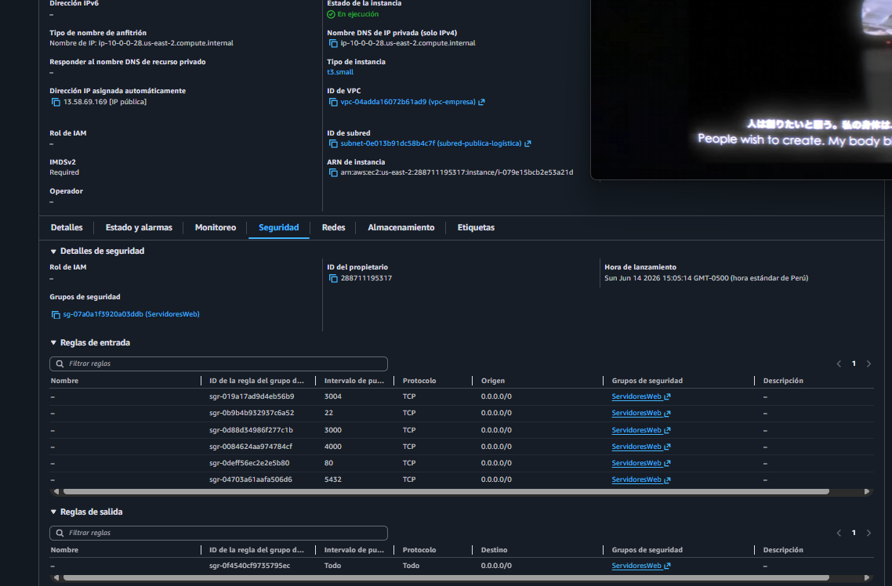

Paso 3: Acceso remoto a la instancia de aplicación
El acceso administrativo a la instancia se realizó por SSH utilizando la clave privada Maquina-02.pem. La conexión se estableció contra el DNS público de la instancia con el usuario ec2-user, según el comando de ejemplo provisto por la consola de AWS:
bash
ssh -i "Maquina-02.pem" ec2-user@ec2-18-221-146-202.us-east-2.compute.amazonaws.com
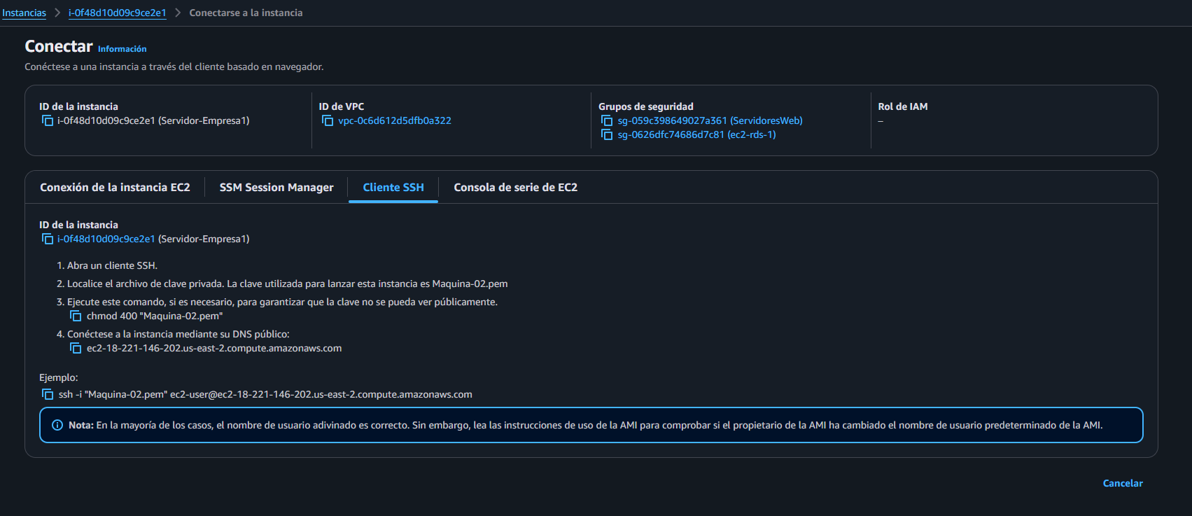

Paso 4: Instalación de Easypanel
Una vez dentro de la instancia, se instaló Easypanel como gestor de contenedores ejecutando el script oficial con privilegios de superusuario:
bash
curl -sSL https://get.easypanel.io | sh
El proceso desplegó automáticamente los contenedores base del panel: easypanel y el proxy inverso traefik. Su estado se verificó mediante el comando docker ps.
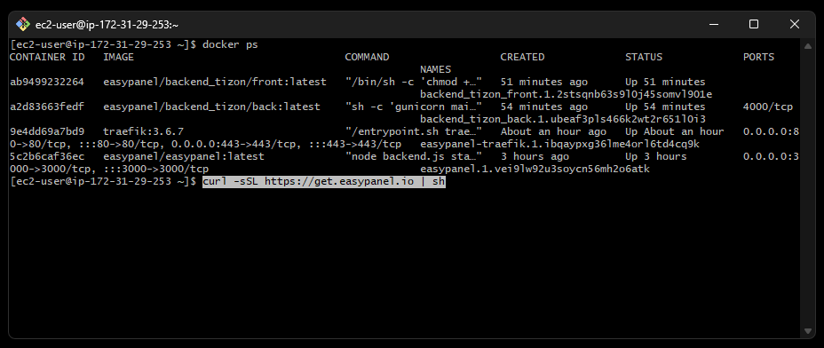

Paso 5: Acceso al panel y creación del proyecto
Con Easypanel operativo, se accedió a la consola desde el navegador en http://18.221.146.202:3000. Desde el panel se creó el proyecto backend_tizon, que agrupa los servicios del frontend y el backend de la aplicación. El panel muestra además el monitoreo de CPU, memoria, disco y red de la instancia.
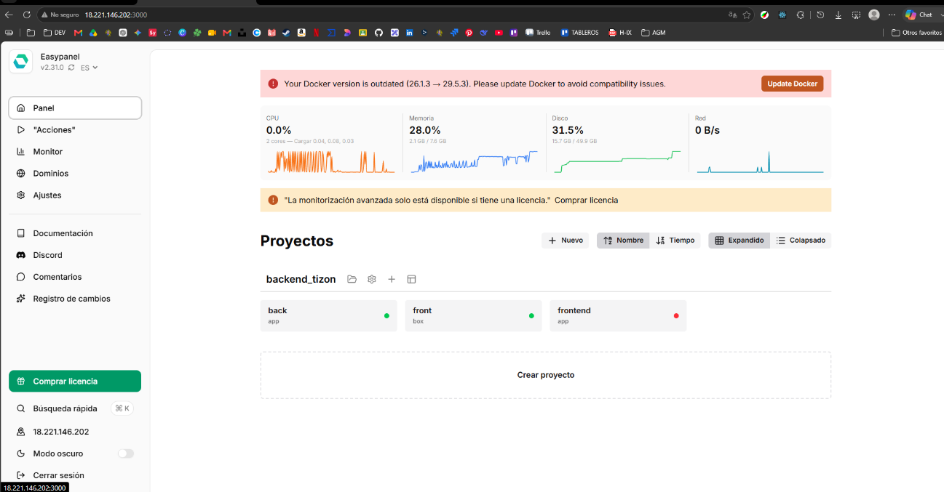

Paso 6: Despliegue del backend (FastAPI)
Dentro del proyecto backend_tizon se creó el servicio back, correspondiente al backend de la aplicación (FastAPI). Como fuente se seleccionó GitHub, apuntando al repositorio dani22a/service-tizon-scan en la rama master, y se definió la compilación a partir del Dockerfile incluido en el repositorio.
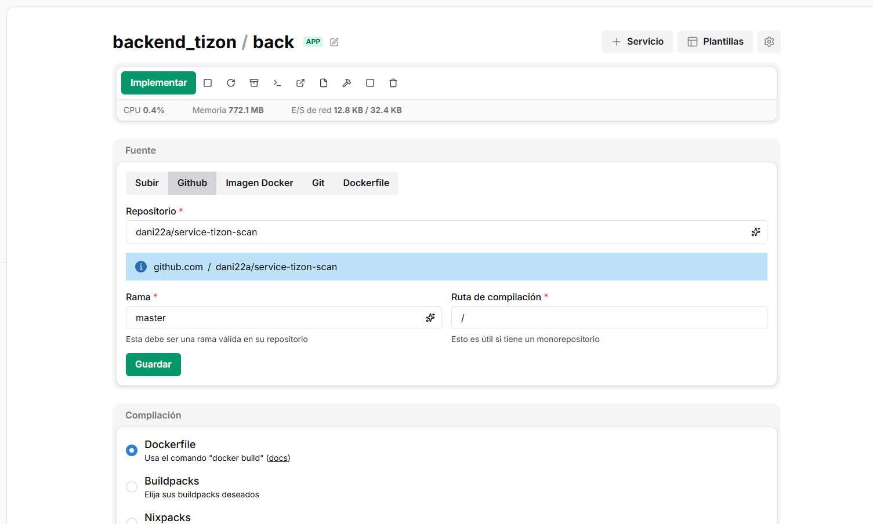

Paso 7: Despliegue del frontend (Next.js)
De forma análoga se configuró el servicio front, correspondiente al frontend (Next.js). En este caso el código se incorporó mediante Git Clone desde el repositorio https://github.com/dani22a/tizon-scan.git en la rama master. Easypanel generó la clave SSH del servicio para el acceso al repositorio.
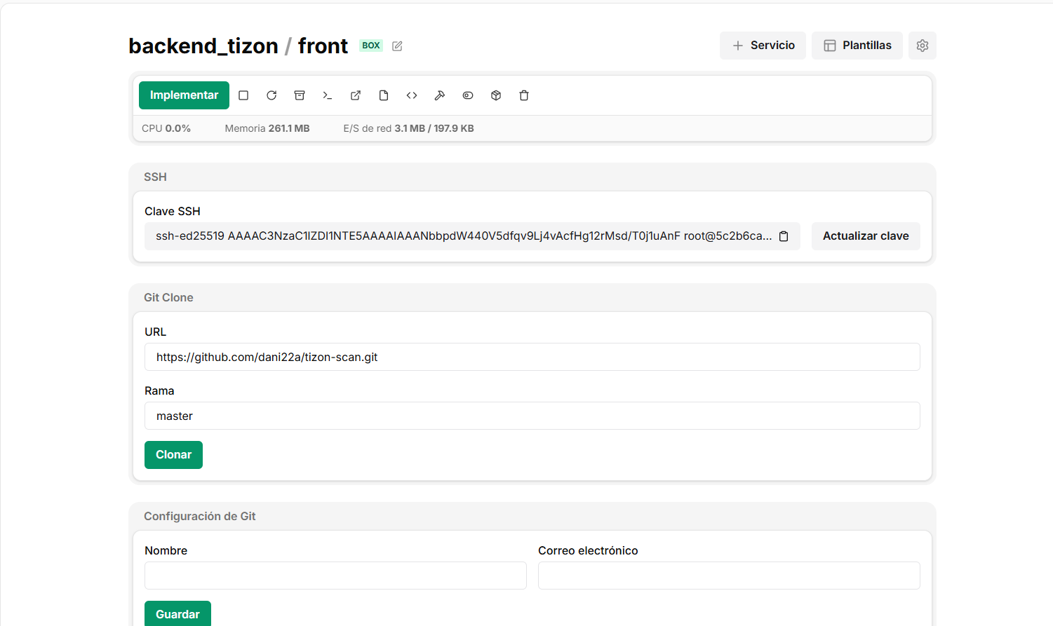

Paso 8: Verificación de los contenedores en ejecución
Tras desplegar ambos servicios, se verificó mediante el comando docker ps que los contenedores de la aplicación se encontraban en ejecución, junto con el proxy inverso traefik y el propio Easypanel. Traefik, incluido por defecto en Easypanel, gestiona el enrutamiento del tráfico entrante por los puertos 80 y 443 hacia cada servicio.
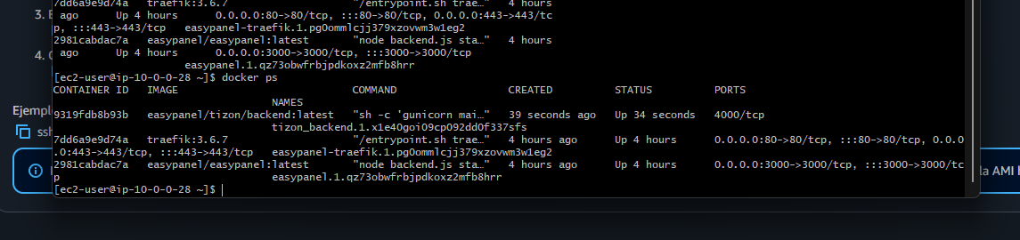

Paso 9: Configuración del servidor PostgreSQL
En la segunda instancia se instaló y configuró el servidor de base de datos PostgreSQL 15.16. El servicio se habilitó para arranque automático y se verificó su estado con systemctl status postgresql, confirmando que se encontraba activo (active/running). Mediante la herramienta psql se validó el acceso y se listaron las bases de datos disponibles, entre ellas la base mantenimiento utilizada por la aplicación.
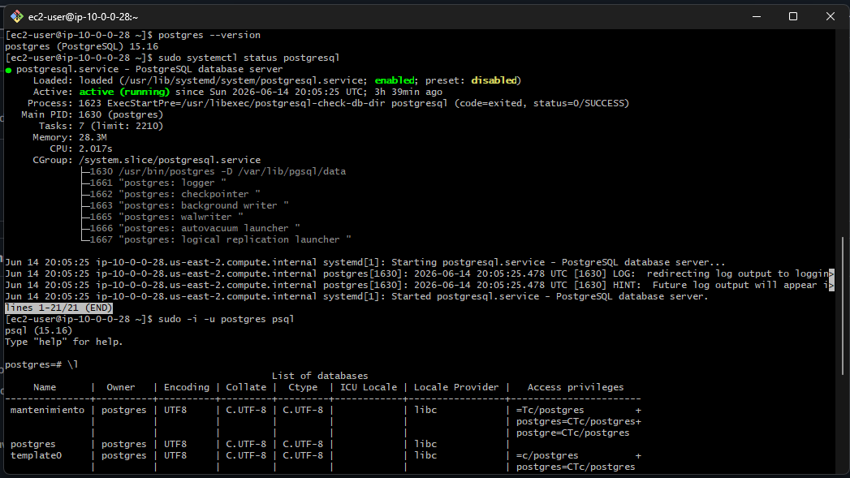

Paso 10: Conexión remota a la base de datos con pgAdmin
Finalmente, se validó la conectividad remota al servidor PostgreSQL desde pgAdmin, registrando el servidor con la dirección 13.58.69.169 en el puerto 5432, la base de mantenimiento mantenimiento y el usuario postgres. Inicialmente la conexión devolvió un error de tiempo de espera agotado (connection timeout expired), debido a que el puerto 5432 no se encontraba habilitado en el grupo de seguridad; tras agregar la regla de entrada correspondiente, la conexión entre la instancia de aplicación y la instancia de base de datos quedó establecida correctamente.
